**คะแนนซ่อม สำหรับคนที่ไม่ได้เข้าฟังหัวข้อบรรยาย/คนที่ไม่ได้ส่งคำถามLiveพี่นัท**

**คนที่ไม่ได้เข้าฟังพี่นัท**

* จงเลือกคำตอบจากข้อต่อไปนี้

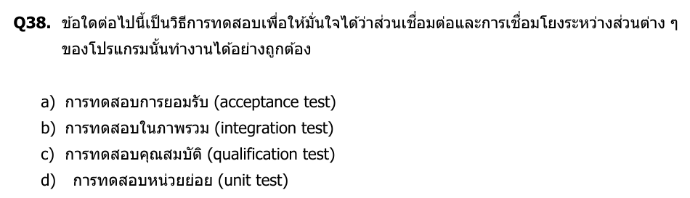

**ตอบ B**

**คนที่ไม่ได้เข้าฟังคุณเอ ธนเจต**

* จงเลือกคำตอบจากข้อต่อไปนี้

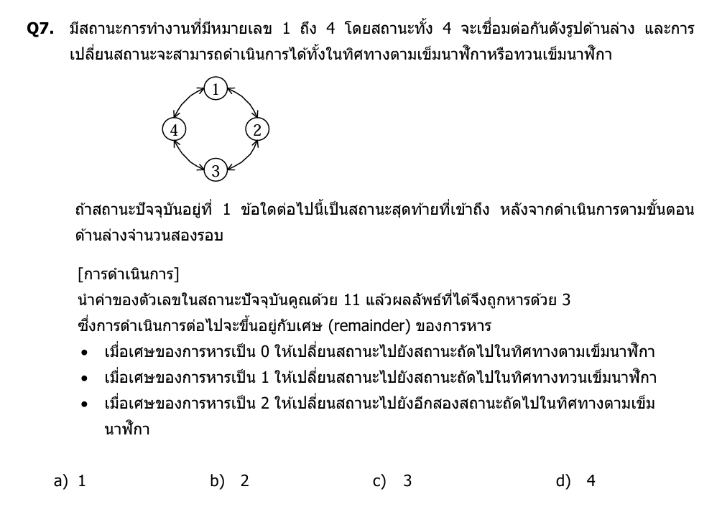

**ตอบ A**

**คนที่ไม่ได้เข้าฟังคุณเอ ธนา**

* จงเลือกคำตอบจากข้อต่อไปนี้

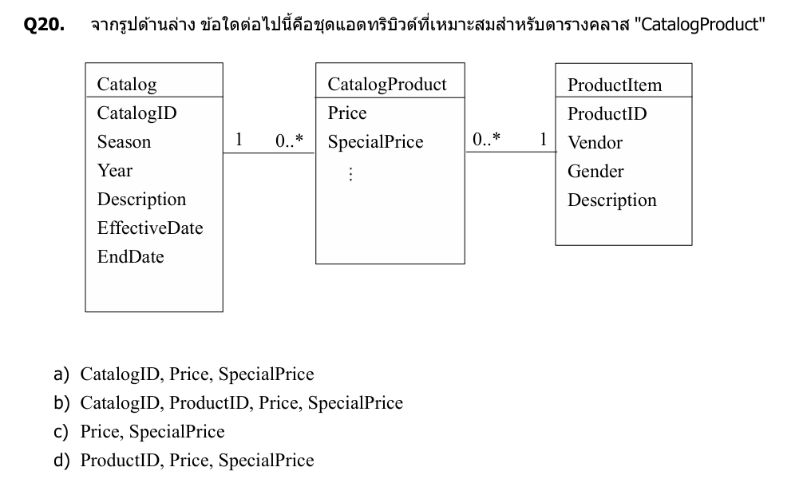

**ตอบ B**

**คนที่ไม่ได้เข้าฟังคุณปุ้ย สมเกียรติ**

* จงเลือกคำตอบจากข้อต่อไปนี้

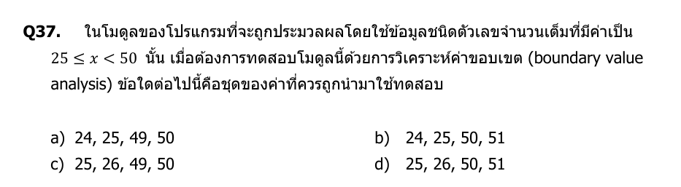**ตอบ C**

**คนที่ไม่ได้เข้าฟังคุณเม นิภาพร**

* จงเลือกคำตอบจากข้อต่อไปนี้

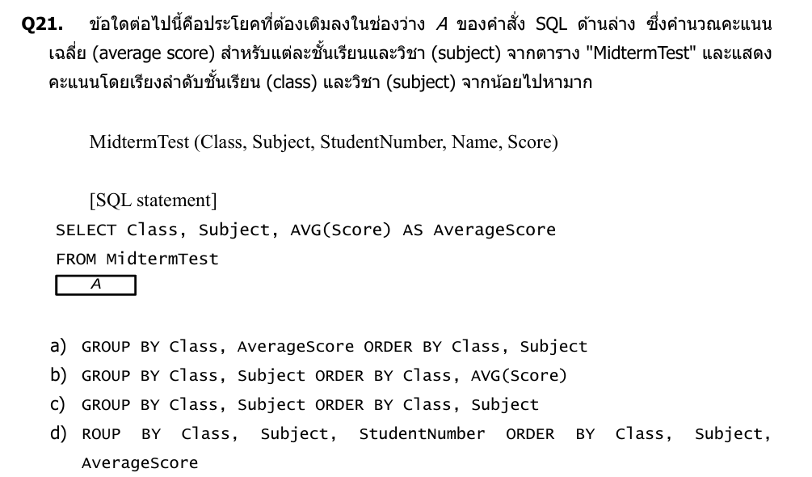

**ตอบ C**

**คนที่ไม่ได้คะแนน ส่วนคำถามพี่นัท**

* จาก [(2) วิธีคิด Unhappy Cases ให้ครบ... - Product Builder - I love your pain | Facebook](https://www.facebook.com/productbuilderthai/posts/134536536132792/)
  + Happy case คือกรณีอะไร ในสถานการณ์การเข้าสู่ระบบ (login) ให้บอกมาทั้งหมด
  + Unhappy case คือกรณีอะไร ในสถานการณ์การเข้าสู่ระบบ (login) ให้บอกมาทั้งหมด

Happy case ในสถานการณ์การเข้าสู่ระบบ (login) หมายถึงกรณีที่กระบวนกำหนดงานทุกอย่างสำเร็จลุล่วงไปตามที่คาดหวัง ไม่มีปัญหาใด ๆ

เกิดขึ้น ซึ่งตัวอย่างของ happy case ในการเข้าสู่ระบบ ได้แก่:

1. ผู้ใช้กรอกข้อมูลถูกต้องทั้งหมด

o ผู้ใช้กรอกชื่อผู้ใช้ (username) และรหัสผ่าน (password) ที่ถูกต้อง

o ระบบตรวจสอบข้อมูลและยืนยันว่าผู้ใช้นั้นมีอยู่ในนฐานข้อมูล

o ผู้ใช้ได้รับการอนุญาตและเข้าสู่ระบบสำเร็จ

2. ผู้ใช้เลือกวิธีการเข้าสู่ระบบที่ถูกต้อง

o การเข้าสู่ระบบผ่านการยืนยันตัวตนสองชั้น (2FA) เสร็จสมบูรณ์

o ผู้ใช้ใช้บริการเข้าสู่ระบบด้วยโซเชียลมีเดีย (เช่น Google หรือ Facebook) และสำเร็จ

3. ข้อมูลการเข้าสู่ระบบได้รับการบันทึกอย่างถูกต้อง

o ผู้ใช้ขอให้ระบบจำข้อมูลการเข้าสู่ระบบและการทำงานสำเร็จ (เช่น "remember me" หรือบันทึกคุกกี้)

Unhappy case หมายถึงกรณีที่เกิดข้อผิดพลาดหรือมีปัญหาในกระบวนการเข้าสู่ระบบ ซึ่งตัวอย่างของ unhappy case ได้แก่:

1. ชื่อผู้ใช้หรือรหัสผ่านไม่ถูกต้อง

o ผู้ใช้กรอกชื่อผู้ใช้หรือรหัสผ่านผิดพลาด

o ระบบไม่พบข้อมูลที่ตรงกันในฐานข้อมูล ทำให้ไม่สามารถเข้าสู่ระบบได้

o มีการแจ้งเตือนให้ผู้ใช้ลองอีกครั้งหรือรีเซ็ตรหัสผ่าน

2. บัญชีถูกล็อก

o ผู้ใช้พยายามเข้าสู่ระบบหลายครั้งเกินไปและกรอกรหัสผ่านผิด ทำให้บัญชีถูกล็อกชั่วคราว

o ระบบแจ้งเตือนว่าบัญชีถูกล็อกและต้องติดต่อฝ่ายสนับสนุน

3. หมดเวลาการเข้าสู่ระบบ

o ระบบตรวจพบการไม่มีการใช้งานเป็นระยะเวลานาน ทำให้ผู้ใช้ต้องเข้าสู่ระบบใหม่

o ระบบแจ้งเตือนว่า session หมดอายุแล้ว

4. ปัญหาทางเทคนิคหรือเครือข่าย

o ระบบล่มหรือเซิร์ฟเวอร์ไม่ทำงาน ทำให้ผู้ใช้ไม่สามารถเข้าสู่ระบบได้

o มีปัญหาด้านเครือข่ายที่ทำให้ไม่สามารถเข้าถึงระบบได้ ้

5. ปัญหาด้านความปลอดภัย

o การตรวจจับว่ามีการพยายามเข้าสู่ระบบที่น่าสงสัยจาก IP หรืออุปกรณ์ที่ไม่รู้จัก ทำให้ระบบไม่อนุญาตการเข้าสู่ระบบ

o การไม่ผ่านการยืนยันตัวตนในระบบการยืนยันสองชั้น (2FA)